CONTRATAR EL SUMINISTRO DE AGUA POTABLE EN GARRAFONES DE 5 GALONES, PARA LAS SEDES ADMINISTRATIVA, OPERATIVA Y DE PRODUCCIÓN DE LA UNIDAD ADMINISTRATIVA ESPECIAL DE REHABILITACIÓN Y MANTENIMIENTO VIAL - UAERMV Y DE LOS QUE LEGALMENTE SEA RESPONSABLE

9 de febrero de 2026
UNIDAD ADMINISTRATIVA ESPECIAL DE REHABILITACIÓN Y MANTENIMIENTO VIAL
BOGOTÁ D.C.

Contenido
1. DESCRIPCIÓN DEL PROCESO 3
1.1 Objeto: 3
1.2 Lugar de ejecución o entrega: 3
2. CLASIFICACIÓN DE BIENES Y SERVICIOS –Códigos UNSPSC 3
3. CARACTERÍSTICAS Y REQUERIMIENTOS TÉCNICOS 4
4. REQUISITOS TÉCNICOS GENERALES: 5
4.1 Durante la Presentación de las Propuestas 5
4.2 Antes de la entrega del bien o servicio, el contratista debe: 5
4.3 Durante la ejecución del contrato (Describir el bien o servicio) el contratista: 6
4.4 Después de la Entrega del bien o servicio, el contratista: 7

DESCRIPCIÓN DEL PROCESO

Objeto:

“F-8081-001 CONTRATAR EL SUMINISTRO DE AGUA POTABLE EN GARRAFONES DE 5 GALONES, PARA LAS SEDES ADMINISTRATIVA, OPERATIVA Y DE PRODUCCIÓN DE LA UNIDAD ADMINISTRATIVA ESPECIAL DE REHABILITACIÓN Y MANTENIMIENTO VIAL - UAERMV Y DE LOS QUE LEGALMENTE SEA RESPONSABLE”

Lugar de ejecución o entrega:

El lugar de entrega de los productos será en las instalaciones de las sedes de la Unidad Administrativa Especial de Rehabilitación y Mantenimiento vial, sujeta a previa coordinación del almacén, de la supervisión o apoyo a la supervisión. A continuación, se relaciona la ubicación de cada una de las sedes:
1. Sede Producción Ubicada en Barrio Mochuelo, Localidad Ciudad Bolívar.
2. Sede Operativa Ubicada en la Calle 22 D No 120 – 40. Localidad Fontibón.
3. Sede Administrativa Ubicada en la Calle 26 No. 69-76, Edificio Elemento, Torre AIRE - piso 3.

CLASIFICACIÓN DE BIENES Y SERVICIOS –Códigos UNSPSC

Clasificación UNSPSC | Segmento | Familia | Clase | Productos
50202301 | 50 – Alimentos, bebidas y tabaco | 20 – Bebidas | 23 – Bebidas no alcohólicas | 01- Agua
48101702 | 48 - Maquinaria, equipo y suministros para la industria de servicios. | 10 – Equipos de servicios de alimentación para instituciones | 17 – Distribuidores automáticos de comida y bebida | 02-Dispensador de bebidas no carbonatadas
48101711 | 48 - Maquinaria, equipo y suministros para la industria de servicios. | 10 – Equipos de servicios de alimentación para instituciones | 17 – Distribuidores automáticos de comida y bebida | 11 – Dispensadores de agua embotellada o accesorios
48101714 | 48 - Maquinaria, equipo y suministros para la industria de servicios. | 10 – Equipos de servicios de alimentación para instituciones | 17 – Distribuidores automáticos de comida y bebida | 14 – Dispensadores de agua caliente

CARACTERÍSTICAS Y REQUERIMIENTOS TÉCNICOS
Cumplir con el suministro de agua potable de calidad para la correcta ejecución de las actividades desarrolladas por el personal de la UAERMV en las sedes Administrativa, Operativa y Producción en cumplimiento del Decreto 1072 del 2015 recopilo la Resolución 2400 de 1979 artículo 24 y la Resolución 0312 de 2019. ESTANDAR 3.1.8 Agua potable.
ÍTEM | SERVICIO / ELEMENTO | DESCRIPCIÓN | MODALIDAD  NORMA TÉCNICA | IMAGEN DE REFERENCIA | CANTIDAD | UNIDAD
1 | Garrafa 5 Galones | Garrafa de 5 galones de agua potable (Tratada) en envase de plástico de alta resistencia, en policarbonato, sin bisfenol, con sellos de seguridad, debiendo contar con etiqueta de la marca y con las características del producto.  De la totalidad de garrafones (1233), se deben realizar entregas mensuales de 137 botellones con entregas semanales según lo registrado en la descripción de la necesidad del estudio del sector. Estos valores están proyectados para 9 meses | Decreto 1575 de 2007: Por el cual se establece el Sistema para la Protección y Control de la Calidad del Agua para Consumo Humano | 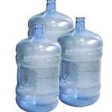 | 1233 | 1

Para la Sede de Producción se requieren setenta y dos (72) botellones mensuales, equivalentes a dieciocho (18) botellones semanales, distribuidos en el casino, oficinas administrativas, cuartos de control de las plantas calientes, trituradora, laboratorio y área de mantenimiento. Para la Sede Operativa se requieren cuarenta y cuatro (44) botellones mensuales, equivalentes a once (11) botellones semanales, ubicados en las oficinas de intervención, producción, gestión documental, GASA, despacho de maquinaria, almacén, mantenimiento, emulsiones, montallantas y ferretería. Para la Sede Administrativa se requieren veintiún (21) botellones mensuales, distribuidos en el piso tercero, en las áreas de cafetería, recepción y oficinas directivas.
Teniendo en cuenta las cantidades estimadas por sede, el suministro total requerido corresponde a ciento treinta y siete (137) botellones mensuales, para un total de mil doscientos treinta y tres (1.233) botellones durante la vigencia del contrato.

Suministrar agua para consumo humano como parte de la promoción de la salud, de acuerdo con lo señalado en el Decreto 1072 de 2015, del Ministerio de Trabajo, en el cual se expide el Decreto Único Reglamentario del Sector Trabajo – Libro 2, Parte 2, Titulo 4, Capítulo 6.
Así mismo, para dar cumplimiento a la Resolución 2400 de 1979 por el cual regula las disposiciones sobre vivienda, higiene y seguridad industrial en los establecimientos de trabajo en sus artículos 24 y 66. Por lo tanto, se debe instalar por lo menos un sistema de suministro de agua potable cerca de los sitios de trabajo para beber, por cada 50 trabajadores, con el fin de mantener hidratados a los servidores de la Entidad.
El agua requerida por la Entidad debe ser apta para el consumo humano y cumplir con los requisitos físico-químicos, microbiológicos y organolépticos, además de todas las condiciones de higiene y salubridad exigidas por el Ministerio de Salud y Protección Social y el Instituto Nacional de Vigilancia de Medicamentos y Alimentos – INVIMA-. Las empresas autorizadas para la distribución del producto deben contar con el Registro Sanitario vigente.

- Copia del registro sanitario vigente expedido por el INVIMA.

De conformidad con la Resolución 1407 de 2022 establece los criterios microbiológicos que deben cumplir los alimentos y bebidas destinados al consumo humano. Basándose en las recomendaciones de la comisión Internacional en especificaciones microbiológicas para alimentos (ICMSF – de sus siglas en ingles), teniendo en cuenta la rigurosidad del muestreo (caso) y su relación con el grado de riesgo y las condiciones de su uso, así:

Tabla 1 condiciones esperables de manipulación y consumo de alimentos tras el muestreo en la situación habitual - Resolución 1407 de 2022
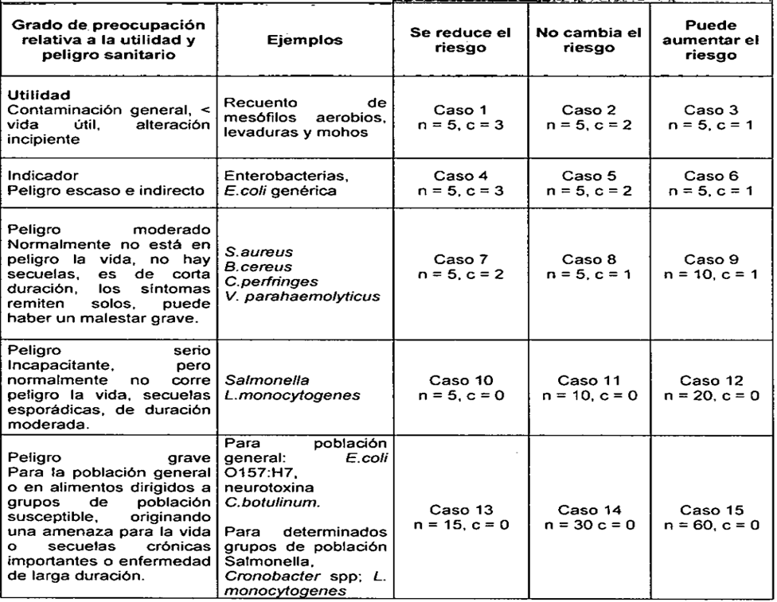
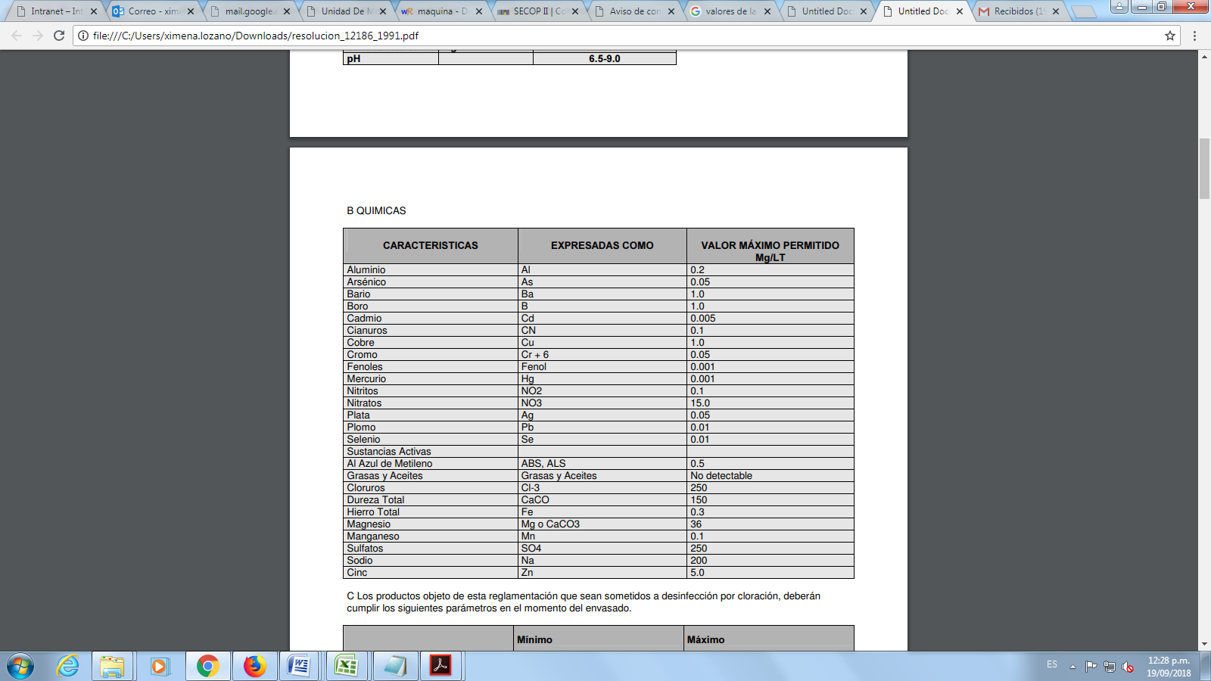
Tabla 3 Parámetros de desinfección con cloración - Resolución 12186 de 1991
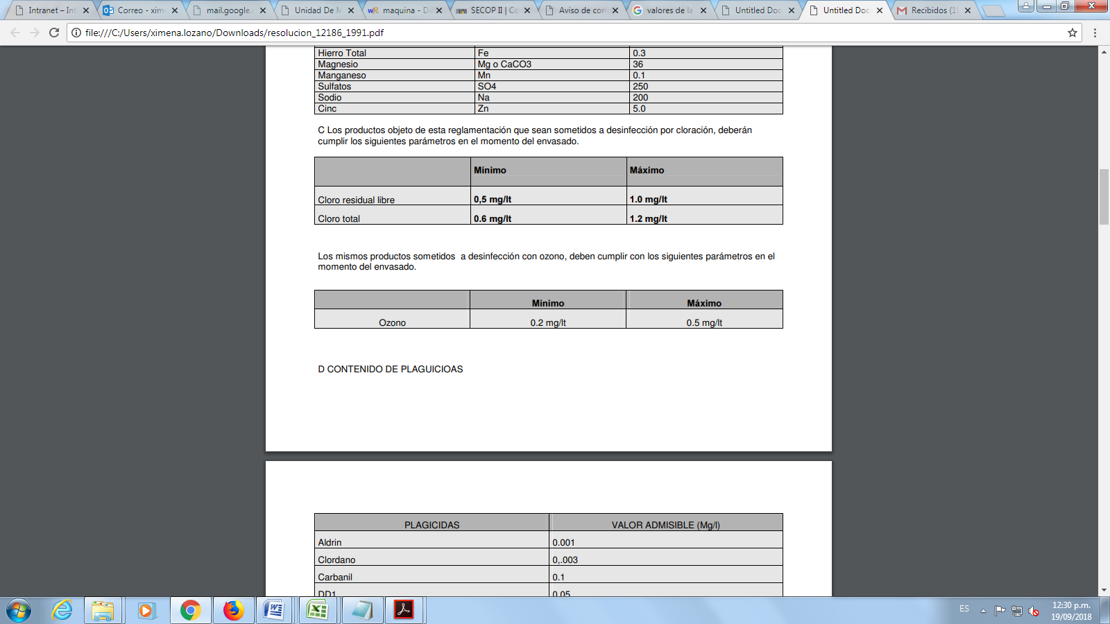
Tabla 4 Parámetros de desinfección con ozono - Resolución 12186 de 1991
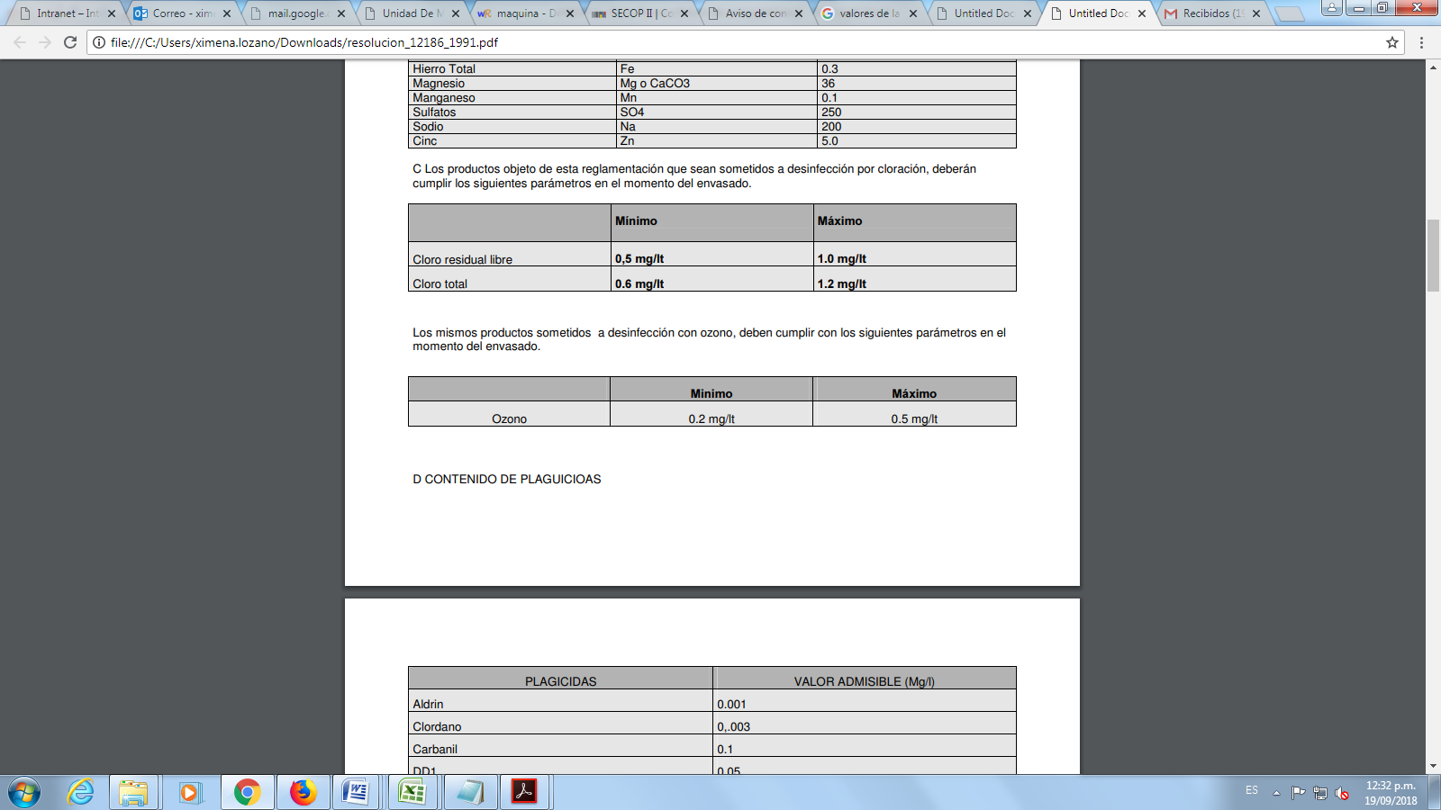

Tabla 5 Contenido de plaguicidas - Resolución 12186 de 1991
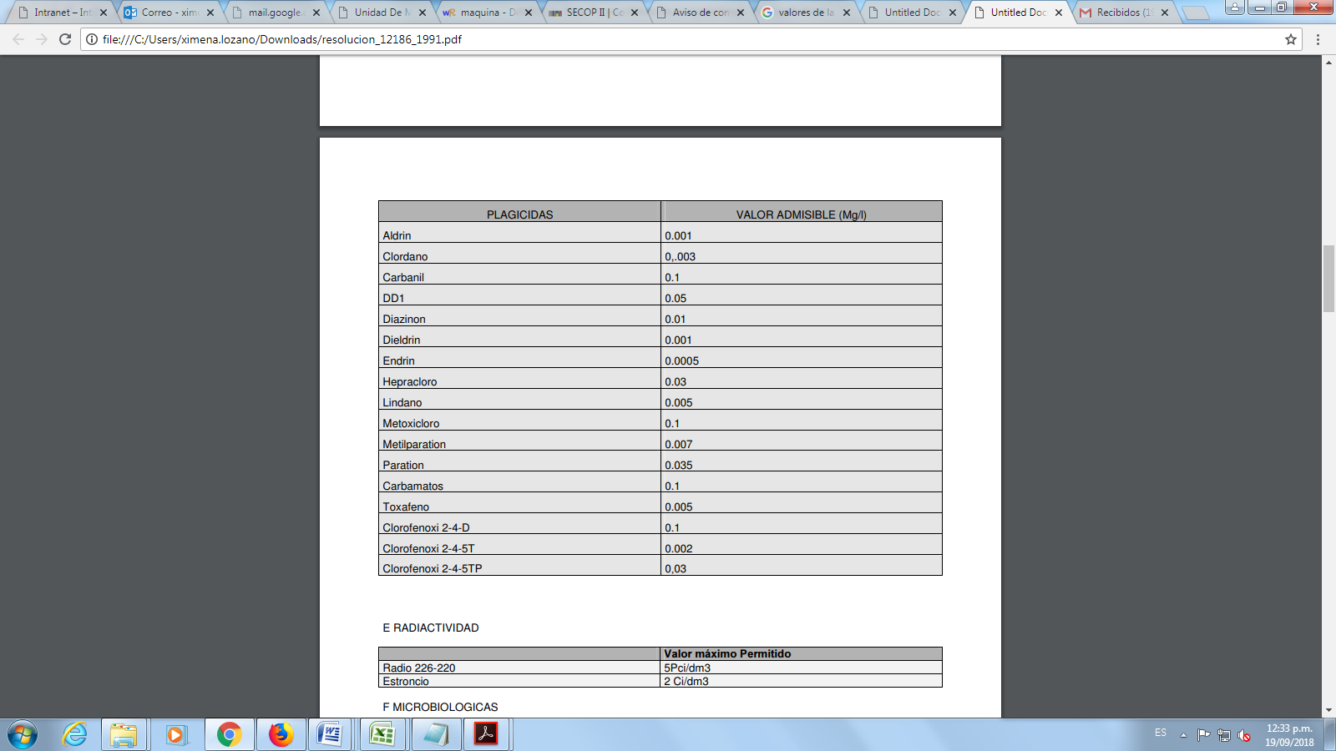
Tabla 6 Condiciones de radioactividad - Resolución 12186 de 1991
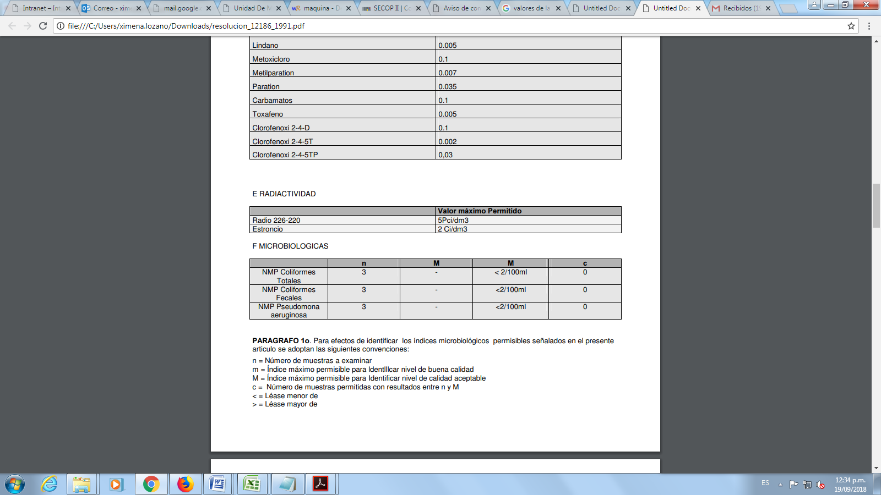

Tabla 7 Condiciones microbiológicas - Resolución 12186 de 1991

El agua debe ser envasada en galones y/o envases de policarbonato, y contar con el respectivo sello o etiqueta de seguridad, así como contener la fecha de envase y de vencimiento.

No. | DESCRIPCION
1 | Garrafa de 5 galones de agua potable (Tratada) en envase de plástico de alta resistencia, en policarbonato, sin bisfenol, con sellos de seguridad, debiendo contar con etiqueta de la marca y con las características del producto.
2 | El agua debe cumplir con la normatividad contemplada en el Decreto 1575 de 2007, Resolución 2115 de 2007, Resolución 12186 de 1991, Resolución 8688 de Decreto 2674 de 2015, NTC 5023, 3205, 3525 y las que el INVIMA estipule en cumplimiento de las características de calidad de agua potable para consumo humano así como de sus sistemas de envasado.
3 | Vida útil: El producto debe tener una vida útil mínima de seis (06) meses contando a partir de la fecha de la entrega.
4 | Registro sanitario de Invima para el producto que se entregará vigente.
5 | El agua de bebida envasada se debe empacar en recipientes atóxicos, adecuados que no alteren el sabor o color del producto, que el producto envasado cuente con las características fisicoquímicas, organolépticas y microbiológicas, que se conserve clara y fresca durante el transporte y almacenamiento. El empaque debe cumplir con la NTC 5023 plásticos para uso en contacto con alimentos y bebidas. El tipo de material plástico empleado debe indicarse en el rotulo o en el mismo envase usando las indicaciones de la NTC 3205. El envase utilizado deberá estar provisto de un dispositivo de cierre diseñado para evitar toda falsificación, de forma que una vez abierto sea evidenciable la apertura del envase. Los cierres de los envases deberán garantizar un Cierre hermético con imposibilidad de contaminación por agentes extraños. Se prohíbe la entrega de este producto en materiales de empaque Reutilizados.  MATERIAL: POLICARBONATO SIN BLISFENOL
6 | TRATAMIENTOS PERMITIDOS A LAS AGUAS POTABLES  Se efectúa los tratamientos fisicoquímicos necesarios tales como decantación, floculación, coagulación, filtración, microfiltración, cloración, ozonación, _ rayos U.V. y pasteurización
7 | DEL ROTULADO DEL AGUA POTABLE TRATADA ENVASADA:  Los envases para el agua potable tratada deberán cumplir con las condiciones de rotulado exigidas en la Resolución No 8688 de 1979 y las disposiciones que la adicionen o modifiquen. Adicional la palabra prohibida su venta.  El producto deberá denominarse en el rotulado como: "AGUA POTABLE TRATADA" en forma destacada.  El envase deberá llevar en un lugar visible en caracteres legibles, la siguiente leyenda "CONSERVESE EN LUGAR FRESCO Y DESPUES DE ABIERTO CONSUMASE EN El MENOR TIEMPO POSIBLE"; fecha de fabricación y fecha de vencimiento.
8 | Proporcionar en calidad de comodato, durante la vigencia del contrato, 13 soportes para botellón de agua y 11 dispensadores de piso para botellón de agua, con nevera para agua caliente y fría con sus respectivas válvulas y soportes de acuerdo con el requerimiento que realice el supervisor del contrato, sin que ello genere costo adicional para la UAERMV. Aquellos dispensadores que sufran deterioro por el uso normal y que impidan su correcto funcionamiento, deberán ser reemplazados a más tardar en el término de dos (2) días hábiles siguientes al aviso que emita el supervisor del contrato.
9 | El Contratista se compromete a cambiar las partes dañadas que como consecuencia del uso se deterioren.
10 | Con la presentación de la propuesta, el oferente deberá certificar que se compromete durante la ejecución y liquidación del contrato a cumplir con la normatividad ambiental vigente de acuerdo a su actividad comercial.
11 | El Contratista se compromete a realizar mantenimiento técnico, preventivo y correctivo de manera mensual a todos los soportes y dispensadores en comodato
12 | El Contratista debe presentar el certificado de laboratorio donde se evidencia que el agua es apta para el consumo humano, lote y fecha de vencimiento en los galones de agua.

REQUISITOS TÉCNICOS GENERALES:

Se deberán tener en cuenta los siguientes aspectos para la ejecución del contrato:

Durante la Presentación de las Propuestas
El proponente adjunto a su propuesta anexará el certificado de Autoevaluación de estándares mínimos de Seguridad y Salud en el Trabajo (SG – SST) del año inmediatamente anterior según normatividad legal vigente.
El oferente deberá certificar que se compromete durante la ejecución y liquidación del contrato a cumplir con la normatividad ambiental vigente de acuerdo a su actividad comercial. "
El Contratista debe presentar el certificado de laboratorio donde se evidencia que el agua es apta para el consumo humano, lote y fecha de vencimiento en los galones de agua

Antes de la entrega del bien o servicio, el contratista debe:

- Antes que el proveedor entregue el pedido semanal debe coordinar con el supervisor del contrato la cantidad de botellones de entregar semanalmente.
- El suministro de agua en botellón se realizará por monto agotable.
- Los botellones deben ser ubicados en cada uno los puntos especificados en esta solicitud.
- El Contratista debe entregar los botellones de agua en cada una de las sedes de la Entidad:

1. Sede Producción Ubicada en Barrio Mochuelo, Localidad Ciudad Bolívar.
2. Sede Operativa Ubicada en la Calle 22 D No 120 – 40. Localidad Fontibón.
3. Sede Administrativa Ubicada en la Calle 26 No. 69-76, Edificio Elemento, Torre AIRE - piso 3.

- El contratista al suscribir el acta de inicio del contrato deberá suministrar un anexo firmado por el Representante Legal y Revisor Fiscal (cuando aplique) en donde indique el número de personas que empleará para la ejecución del presente contrato.

- El contratista deberá presentar al supervisor del contrato una manifestación bimensual bajo juramento del Representante Legal y Revisor Fiscal (Cuando aplique), donde se manifieste la vinculación de mujeres, así como los documentos necesarios para indicar el género de cada una de las personas vinculadas en la ejecución del contrato para dar cumplimiento con el porcentaje establecido en el Decreto 332 de 2020.

Durante la ejecución del contrato (Describir el bien o servicio) el contratista:
- Garantizar la calidad del agua suministrada, la cual debe ser apta para el consumo humano y cumplir con los requisitos fisicoquímicos, microbiológicos y organolépticos, además de todas las condiciones de higiene y salubridad exigidas por el Ministerio de Salud y Protección Social y el Instituto Nacional de Vigilancia de Medicamentos y Alimentos – INVIMA-.
- El agua debe ser envasada en galones y/o envases de policarbonato sin bisfenol, y contar con el respectivo sello o etiqueta de seguridad, así como contener la fecha de envase contar con etiqueta de la marca, características del producto y de vencimiento. Los sellos deberán estar intactos y sin ningún signo de manipulación o adulteramiento.
- Suministrar semanalmente a las sedes de la UAERMV garrafones y/o botellones de agua con capacidad de cinco (5) galones, de acuerdo a las necesidades de la Entidad y entregar en comodato los botellones, los soportes y los dispensadores, en las condiciones y con el lleno de los requisitos.
- Entregar los botellones en adecuadas condiciones fitosanitarias, tanto interna como externamente, cumpliendo las especificaciones técnicas señaladas en el Anexo Técnico.
- Proporcionar en calidad de comodato, durante la vigencia del contrato, 13 soportes para botellón de agua y 11 dispensadores de piso para botellón de agua, con nevera para agua caliente y fría con sus respectivas válvulas y soportes de acuerdo con el requerimiento que realice el supervisor del contrato, sin que ello genere costo adicional para la UAERMV. Aquellos dispensadores que sufran deterioro por el uso normal y que impidan su correcto funcionamiento, deberán ser reemplazados a más tardar en el término de dos (2) días hábiles siguientes al aviso que emita el supervisor del contrato.
- Asumir por su cuenta y riego el mantenimiento de los dispensadores y soportes entregados en comodato a la Entidad. El contratista deberá realizar un mantenimiento técnico preventivo mensualizado a cada uno de los dispensadores puestos a disposición de la Entidad.
- El contratista deberá reemplazar aquellos dispensadores que presenten daños irreparables en un término no mayor a dos (2) días hábiles siguientes a su revisión o al aviso emitido por parte del supervisor del contrato.
- Diligenciar la planilla de mantenimiento de los dispensadores, en la que conste el lugar de ubicación, mantenimientos mensuales realizados, persona que realizó el mantenimiento preventivo o correctivo, el retiro o cambio del dispensador o de sus componentes, entre otros.
- Atender de manera oportuna los avisos que emita el Supervisor del contrato respecto al mal funcionamiento de los dispensadores o de faltas a la calidad en el agua o en sus contenedores (botellones).
- El contratista del acuerdo deberá entregar al supervisor del contrato copia de la certificación Revisión Técnico-Mecánica y de Emisiones Contaminantes vigente, del vehículo que transportará los productos. Soporte: copia de la certificación Revisión Técnico-Mecánica y de Emisiones Contaminantes vigente.
- Dar cumplimiento a lo señalado en el Plan Institucional de Gestión Ambiental- PIGA-, Interno de la UAERMV, observando las normas sobre protección y conservación del medio ambiente, uso eficiente de los recursos adecuada segregación de los residuos, participación activa en las actividades de sensibilización para el cuidado y la protección del medio ambiente y demás disposiciones que regulen la materia"; Por lo anterior, el contratista debe participar en la socialización virtual de la cláusula Ambiental, organizada por el grupo PIGA. El supervisor del contrato es responsable de garantizar esta participación y cargar el respectivo soporte al sistema ORFEO, en el expediente asociado al contrato.

Después de la Entrega del bien o servicio, el contratista:
Las cantidades son estimadas y estará sujeta a variaciones de acuerdo a las necesidades propias del proyecto, por tanto, el proveedor, no deberá sujetarse exclusivamente a las cantidades presentadas y que las mismas podrán ser en mayor o menor cantidad según necesidad de la UAERMV.

SUSCRITO CERTIFICA QUE:

Me comprometo a cumplir en su totalidad con lo descrito en la ficha técnica, asumiendo las obligaciones que este compromiso acarrea.

FIRMA*: ____________________________________________________

NOMBRE REPRESENTANTE LEGAL: __________________________
*Este anexo debe ser suscrito por el representante legal del oferente.

